增益or收割？Telegram流量大势下Web3的抉择

基于当前加密行业波动市场情况，流动性的缺失成为一直矗立在行业背后的阴影。即便加密主题相关的活动仍然在各地举行，但从业者明显多一些迟疑和审慎。悲观论调从不同行业维度的参与者口中说出，从全方位的质疑到对行业本周期的沮丧，没有明确的增量来源是对加密行业信心极大的考验。

结合欧科云链研究院首席研究员Hedy的关于加密市场重新定位和流动性相关话题中指出，2022年间，7次美联储加息让美国市场净流动性指数数显示了快速的下跌，此后并未增加，加密市场需求也明显降低。

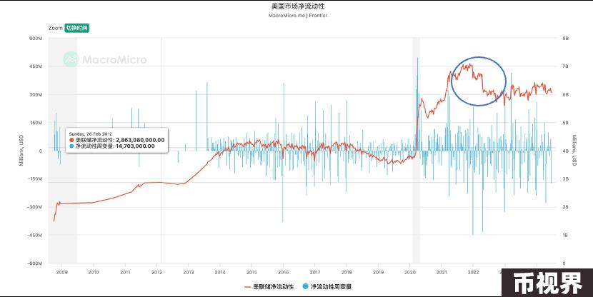

在OKG Research的观察中，我们发现当前市场环境，自2023下半年Telegram上TON（Telegram区块链方向深度合作方）生态发展势头强劲，围绕Telegram围绕构建Web3生态依然维持了很高的行业声量。从链上数据来看，2024年6月，TON日活跃地址超过了ETH，TON上日活地址和日交易数增长比例都非常亮眼，显著超过其余公链项目。

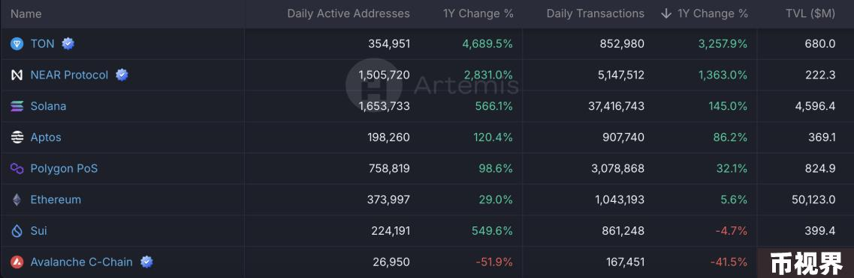

从外部看来，目前有大量依托Telegram平台的Web3小程序项目在TON上聚集，这些项目往往具有逻辑简单、易上手、病毒式传播的特点，在短时间能快速完成流量的扩散和导入，目前知名头部项目均已完成千万级用户进入。这些项目在收获流量的同时，伴随着相当的质疑。

基于这样的背景，欧科云链研究院联合TOP（The Open Platform）主办了题为Navigating Web3 Traffic Era的行业分享，于8月22日晚线上Space（@OKGResearch）邀请了包含了来自关注TON生态重要机构TOP APAC BD Lead JT，TON Foundation Research Lead Vivi，个人研究员Unai，Seed Combinator CMO Florence，Helika Founder & CEO Anton Umnov，和Crust Community Manager Semir Karaahmedov等相关从业者，由欧科云链研究院首席研究员Hedy主持和资深研究员Samuel参与分享，从不同角度进行了针对这些疑问的个人观点分享和表达。

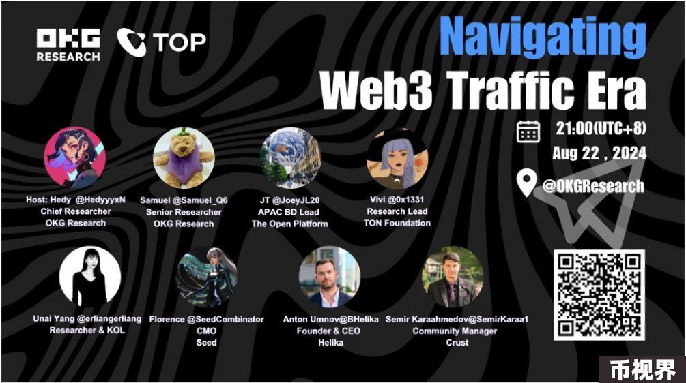

结合当前加密市场环境，流量和流动性相关问题始终相伴而生，在当前加密市场环境下对于流动性的关注，流量生意成为瞩目的存在，依托Telegram的TON生态，有能力做出一些区别于主流加密叙事新改变。

从行业从业者角度出发，结合分享嘉宾Florence 、Anton Umnov 和Semir Karaahmedov等几位的观点看来，Telegram目前是加密从业者寄予了厚望地方，基于超9亿的用户流量叙事，但凡能撬动其中小部分流量都足以引起行业共振。因而，大规模尝试是现在从业者始终关注的方向。从利于推广的角度，游戏具备天然先发优势，当前部分头部游戏已能通过In-App Payment实现持续盈利。此外，交易类应用强劲表现在拉动Web3原生需求方面已非常亮眼，但TON作为L1本身仍然存在较大的改善空间，这既有开发难度本身的问题，也有Web3原生从业者的惯性思维，产品build和短期盈利权衡。

而从分享嘉宾JT和Vivi，从TOP/TON基金会等生态主要支持机构角度来看，除了本身支持生态扩展的同时，进一步完善Telegram上流量变现逻辑也在不断迭代中。从Telegram官方支持的角度，各类支付、包括渠道内广告变现等最终落脚点也均在TON Blockchain。如何因势利导，将更多可能应用场景和加密支付来结合可能在接下来能被官方和机构看好的重要赛道。

在欧科云链研究院Samuel看来，类比同属于即时通讯类应用的微信，基于法币支付系统建立的一整套完善的生态，才是真正增强用户粘性和抢占用户时间的利器。Telegram如何利用手上的用户资源，打好加密支付这张牌，将是改变当下Web3格局的重要因素。

基于传统流量变现的逻辑，电商、娱乐等板块都滋养出了世界顶级互联网企业，而在Web3中这样的逻辑仍能成立。受病毒式传播、或空投激励的新用户在不断进入的同时，这始终代表着人们在尝试Web3的应用。那么基于应用场景增加到用户增长再到资本追加正向增长逻辑才能亦步亦趋。目前Telegram上已完成巨大流量聚集的项目也在向外合作，尝试将流量能有效引导向具备真实需求产品。

但值得注意的是，分享嘉宾Unai提到受区块链叙事的加持，这样项目通常估值偏高，往往需要在推出前完成大量的融资来维持后续的有序退出。一旦财富效应消退，谁在裸泳，一目了然。

未来仍然是Web3在为传统短期流量买单，将编织的流量叙事加诸行业焦虑；还是持续发力将长尾增量的空缺补上，让加密应用成为真正影响人们日常生活的一个部分，我们拭目以待。